Mezinárodní koncern Lindab: čisté tržby v roce 2015 vzrostly o 8 % na 801 mil. EUR, provozní zisk EBIT dosáhl 48,9 mil. EUR
Praha, 16. února 2016

Švédský mezinárodní koncern Lindab International AB, který působí ve 32 zemích včetně České republiky, zveřejnil své ekonomické výsledky za uplynulý rok. Přední světový výrobce a prodejce vzduchotechniky a dalších stavebních komponent z tenkostěnné oceli, lehkých střešních krytin, fasádních a okapových systémů zaznamenal celkový nárůst čistých tržeb na zhruba 801 mil. EUR (7,589 mld. SEK), což znamená 8% zvýšení oproti roku 2014. Přispěl k tomu zejména úspěch největší divize Lindabu - Products & Solutions - která ve 4. čtvrtletí loňského roku zaznamenala nejlepší výsledek za poslední kvartál od roku 2008. Provozní zisk koncernu před úroky a zdaněním (EBIT) dosáhl vloni zhruba 48,9 mil. EUR (463 mil. SEK). Na této vlně růstu jede také Lindab v České republice, který se do roku 2020 chystá investovat do automatizace a robotizace výrobních procesů ve svém výrobním areálu v Praze-Ruzyni mnoho desítek mil. Kč.

Koncernu Lindab se zúročuje jeho nová strategie přijatá pro roky 2015-2020, v níž je jedním z cílů stát se komplexním výrobcem a dodavatelem vzduchotechniky a řešení vnitřního klimatu a výrazně tak posílit svou pozici na tomto trhu. V rámci tohoto cíle Lindab na začátku roku 2015 dovršil akvizici renomované italské společnosti MP3, specializující se na kompletní vzduchotechnické systémy včetně požární ochrany (patří např. ke špičce v oblasti výroby požárních klapek). V průběhu roku pak získal francouzskou firmu Nather, orientující se na výrobky a řešení v oblasti ventilačních systémů obytných budov, a pokračoval akvizicí slovinské společnosti IMP Klima, která obohatí Lindab o technologicky vyspělé ventilační výrobky a periferní zařízení. Výrobky všech tří nově získaných společností jsou již v nabídce českého Lindabu, kterou bude prezentovat začátkem března ve své expozici na pražském mezinárodním odborném veletrhu Aquatherm.

Anders Berg, prezident a ředitel koncernu Lindab, k ekonomickým výsledkům uvedl: „Naše hospodářské výsledky ukazují, že jsme s přijatou strategií dalšího rozvoje na správné cestě. Všechny naše akvizice v oblasti vzduchotechniky se již výrazně promítají do našeho růstu v této oblasti. Napříč všemi zeměmi, v nichž působíme, se také dále zvyšují prodeje okapového systému Lindab Rainline. Ze severských zemí nyní nejvyšší tempo růstu vykazují Dánsko a Finsko, také ve Švédsku se naše prodeje vyvíjejí velmi dobře. V západní Evropě zaznamenáváme největší úspěchy ve Velké Británii a Německu. V regionu střední a východní Evropy včetně České republiky nejvíce roste naše divize Vzduchotechnika.“

Karel Kleinmond, jednatel společnosti Lindab s. r. o. v České republice, k tomu dodává: „Pozitivní vývoj v oblasti vzduchotechniky se promítl i do naší tuzemské expanze. Ke svému vlastnímu areálu v Praze-Ruzyni se třemi výrobními halami, kancelářemi a sklady o zastavěné ploše téměř 24 000 m², kde působíme již více než 10 let, jsme si pronajali dalších více než 2 000 m² skladových ploch v těsné blízkosti v areálu Karlovarská Business Park. Sem jsme přesunuli právě tu část skladových kapacit, kterou tvoří vzduchotechnika. Protože chceme být nadále lídrem v nejmodernějších výrobních postupech a technologiích, přijali jsme plán automatizace a robotizace do roku 2020 a chystáme investice ve výši mnoha desítek mil. Kč. Z toho jen v letošním roce budeme investovat významnou částku do tří projektů, např. do automatické linky na výrobu lisovaných kolen. Plánujeme uvést do života také další nové technologie, např. v oblasti lepení či práškového lakování.“

Koncern Lindab je jedním z největších světových designérů, výrobců a prodejců kovových profilů pro stavební účely – ocelových plechů, lehkých střešních krytin, okapových systémů a dalších montážních prvků z tenkostěnné švédské oceli, jakož i potrubních a vzduchotechnických systémů. Tím je schopen poskytovat komplexní systémová řešení pro široké spektrum stavebních požadavků. Po celém světě zaměstnává na 5000 lidí. 80 % jeho prodeje tvoří nebytová výstavba, zbytek činí bytová výstavba. V roce 2015 tvořil severský trh 44 %, střední a východní Evropa plus státy bývalého Sovětského svazu 19 %, západní Evropa 33 % a ostatní trhy 4 % celkového prodeje. V České republice působí Lindab s. r. o. od roku 1993 v oblasti Stavební komponenty a od roku 1996 také v oblasti Vzduchotechnika. V roce 2005 mateřská společnost Lindab AB koupila 100 % akcií Astron Buildings SA. Ta se v České republice stala třetí oblastí s názvem Building Systems. Všechny tři oblasti jsou nyní dceřinými společnostmi koncernu. V současné době Lindab v České republice zaměstnává na 800 lidí a pracovní příležitosti poskytuje nejen v Praze, ale také na jižní Moravě (výrobní závod Hustopeče u Brna a také pobočka v Brně). V hlavním městě má Lindab s. r. o. svou tuzemskou centrálu, sklady a výrobní závod, který otevřel v areálu v Praze-Ruzyni v roce 2003 při příležitosti 10. výročí působení na českém trhu. Česká republika je tak zemí, kde Lindab zaměstnává nejvíce lidí hned po mateřském Švédsku.
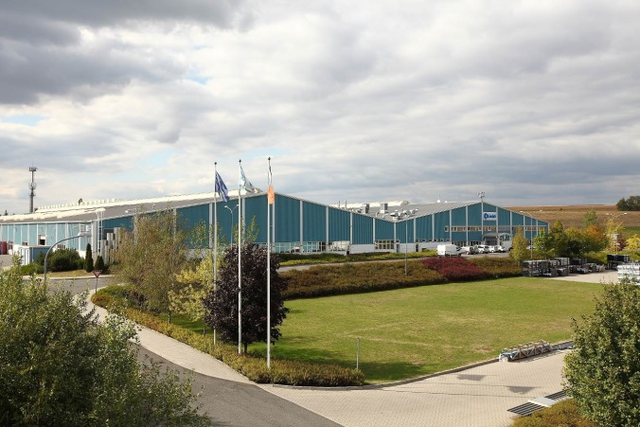

Areál Lindabu v Praze – Ruzyni.

O mezinárodním koncernu Lindab:
Mezinárodní koncern Lindab AB má své sídlo ve Švédsku ve městě Grevie. Společnost vznikla v roce 1956 ve švédském Linghultu jako malá klempířská firma. V roce 1984 vstoupil Lindab na švédskou burzu, v roce 1992 také na dánskou. V roce 2006 byla mateřská společnost přejmenována na Lindab International AB.
www.lindabgroup.com

